ToDo Caso Reserva Sala

- Martin Pineda Jaramillo – 160005227
- Catalina Pineda Posada – 160005228
- Juan David Navarro Bermúdez – 160005245
- Kevin Arturo Panesso Vásquez – 160005225
El proyecto modela un sistema sencillo para reservar salas en una universidad.
El sistema permite:
- Registrar salas.
- Crear reservas.
- Consultar reservas.
- Cancelar reservas.
- Listar salas y reservas.
- Generar un reporte general.
Tipos de sala: AULA, LABORATORIO, AUDITORIO.
Tecnologías: Java. JavaFX. Maven.
Requerimientos funcionales
- El sistema debe permitir registrar salas con su identificador, nombre único, tipo de sala y aforo.
- El sistema debe permitir crear reservas asociadas a una sala en un horario específico con el código del estudiante y su nombre completo.
- El sistema debe permitir consultar una reserva específica.
- El sistema debe permitir cancelar reservas, cambiando su estado a cancelada.
- El sistema debe permitir listar todas las salas y reservas activas con sus detalles.
- El sistema debe permitir generar un reporte general sobre las salas y reservas, calculando el total de salas registradas, de reservas registradas y de reservas activas.
- El sistema debe validar que la sala a reservar esté disponible en el horario seleccionado.
Requerimientos no funcionales
- Todas las validaciones estructurales deben manejarse en las entidades del dominio.
Escenarios
Precondiciones (Flujo normal):
- El tipo de sala elegido existe
- El usuario ingresa los datos de la sala con nombre único y hace clic en guardar
- El aforo debe ser mayor a cero
- El nombre de la sala no puede estar vacío

- Escenario 1. Flujo normal:
  - El usuario se encuentra en el formulario de "Registrar Sala",
  - Cuando ingresa un nombre de sala único, y selecciona un tipo de sala correcto,
  - Y hace clic en el botón "Guardar",
  - Entonces el sistema valida los datos, persiste la nueva sala en la base de datos vinculada,
  - Muestra un mensaje de confirmación: "Sala registrada exitosamente".
Postcondiciones (Flujo normal):
- La nueva sala se ha almacenado exitosamente en el sistema de persistencia.
- El sistema muestra un mensaje de confirmación “Sala registrada exitosamente”.
Precondiciones (Flujo excepción):
- El tipo de sala elegido existe
- El usuario ingresa los datos de la sala con un nombre que ya existe.
- El aforo debe ser mayor a cero
- El nombre de la sala no puede estar vacío

- Escenario 2. Excepción:
  - Ya existe una sala registrada con el nombre "Laboratorio 1",
  - Cuando el administrador intenta registrar una nueva sala con el nombre "Laboratorio 1",
  - Entonces el sistema interrumpe el flujo antes de guardar,
  - Y muestra un mensaje de error en pantalla: "El nombre de la sala ya se encuentra registrado",
  - Y mantiene los datos en el formulario para que el usuario pueda corregirlos.
Postcondiciones (Flujo excepción)
- No se genera persistencia de la sala.
- El sistema muestra un mensaje de error “Ya existe una sala con ese nombre”

Clases Entidad
- Sala: Representa los espacios físicos disponibles.
- Reserva: Representa la asignación de una sala a una persona en específico.
- Usuario: Representa a la persona que realiza la reserva.

Tarjetas CRC
Representa una de las salas.
Sala
Responsabilidad | Colaboradores
- Conocer su tipo | - TipoSala
- Almacenar su identificación (Ej: id, nombre, código, etc) | - Ninguno
- Validar que el nombre y aforo sean válidos | - Ninguno

Define las categorías explícitas de salas requeridas por el sistema.
TipoSala (Enum)
Responsabilidad | Colaboradores
- Restringir los tipos de sala (Ej: Aula, Laboratorio, Auditorio, etc.) | - Ninguno

Diagrama De Colaboración:
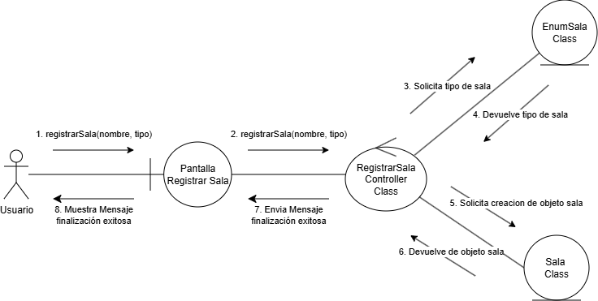

Diagrama de Secuencia:
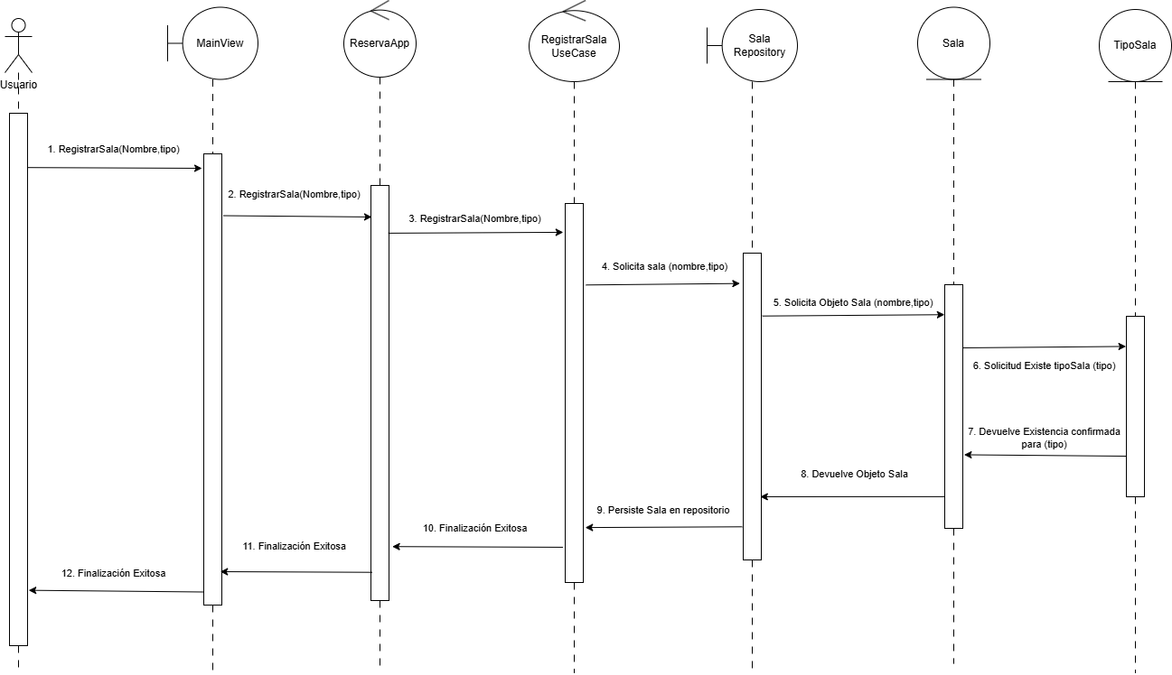

Mapeo a Clean Architecture:
El sistema de Reserva de Salas se estructuró siguiendo los principios de Clean Architecture, dividiendo el software en capas independientes:
1. Capa de Dominio (Entities)
Paquete: reserva.entities
Componentes: Sala, TipoSala (Enum).
Mapeo en el diseño: Representa el núcleo del sistema. No depende de ninguna base de datos o interfaz gráfica. Cumpliendo con los requerimientos no funcionales, aquí residen las validaciones estructurales (el constructor de Sala reacciona por sí mismo lanzando excepciones si los datos de aforo o nombre son inválidos).
2. Capa de Casos de Uso (UseCases / Ports)
Paquete: reserva.usecases.ports y reserva.usecases.services
Componentes:
- Ports: La interfaz SalaRepository. Define el contrato de lo que el caso de uso necesita hacer con los datos (guardar, buscar, generar IDs), sin saber cómo se guardan.
- UseCases: RegistrarSalaUseCase contiene la lógica de negocio, valida el escenario de excepción (nombre duplicado) interactuando con el puerto, solicita el ID incremental, instancia la entidad y la manda a persistir. ReservaApp actúa como el inyector de dependencias manual.
- DTOs: OperationResult. Objeto de transferencia de datos pura que viaja hacia la interfaz para comunicar el éxito o la falla sin acoplar las capas.
3. Capa de Infraestructura (Adapters / Repositories)
Paquete: reserva.infrastructure.repositories
Componentes: InMemorySalaRepository.
Mapeo en el diseño: Es la capa más externa. InMemorySalaRepository implementa el puerto SalaRepository. Aquí se define el mecanismo real de persistencia y el ID Generator mediante el método getNextId().
Tabla de responsabilidades y principios GRASP:
Responsabilidad | Clase asignada por el equipo | Principio GRASP aplicado | Justificación breve
Representar la información de la sala | Sala | Information Expert | Es la responsable de gestionar y validar sus propios datos estructurales.
Gestionar el registro de la sala | RegistrarSalaUseCase | Controller, High Cohesion, Creator | Maneja el evento del sistema asociado a la solicitud de registro de una sala. Encapsula toda la lógica de negocio necesaria para registrar una sala y es responsable de instanciar la entidad Sala al recibir los datos válidos del formulario.
Informar el resultado al usuario | MainView | Low Coupling | Se limita a recibir el resultado de la operación para, posteriormente, mostrarlo en pantalla.
Procesar persistencia de la sala | SalaRepository | Low Coupling | Define el contrato que el caso de uso necesita para interactuar con los datos sin acoplar el caso de uso a una implementación específica.

Kanban y División del trabajo grupal
